环境学院2021级环境工程创新班开班仪式圆满结束
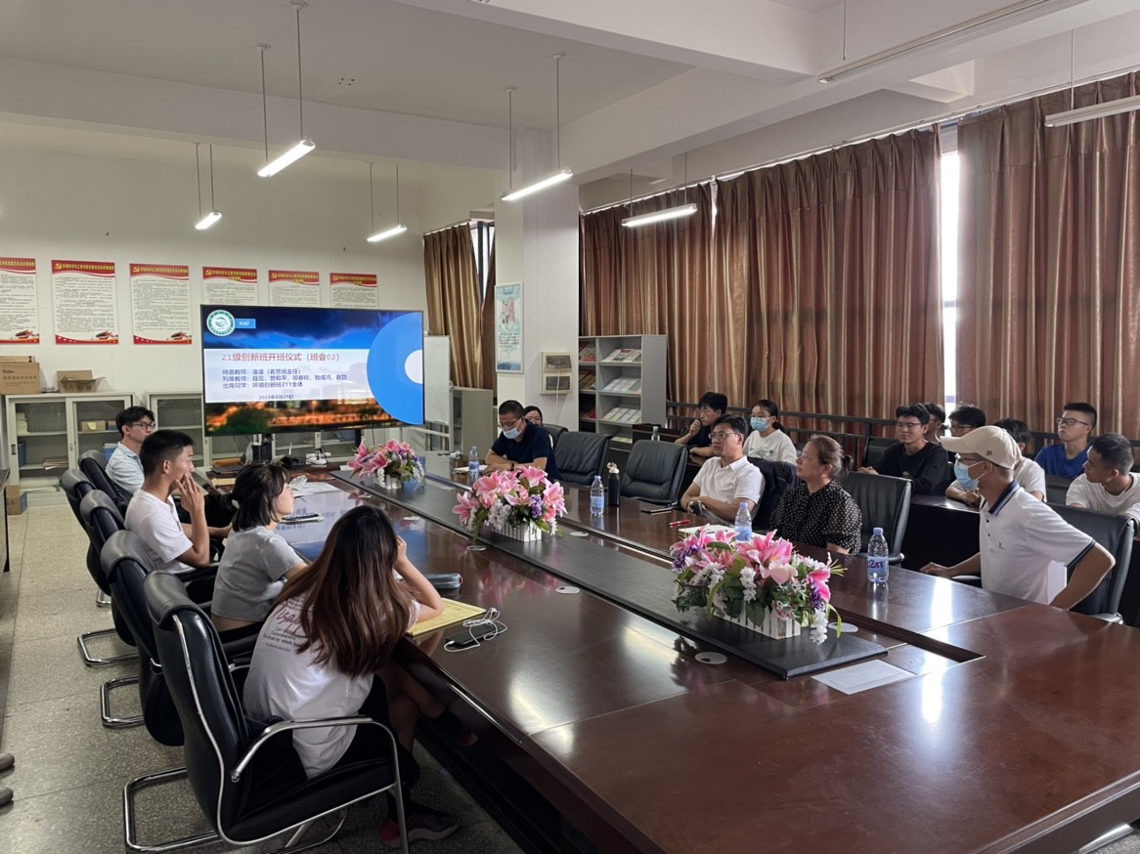
2022年8月29日14：00时，2021级环境工程创新班在环境楼A309举办了开班仪式。昆明理工大学副校长、环境科学与工程学院院长、创新班班主任潘波教授出席并指导此次活动。学院党委副书记、副院长、教务办负责人及执行班主任参加了本次活动，与同学们进行面对面交流互动。
班会上，班主任潘波副校长耐解答同学们的疑问，并给予建议和指导。他指出同学们要强化政治理论学习，培养自主学习的能力，培养独立思考的意识，特别强调环境学科学习不仅仅是要解决末端污染治理，同学们更应积极探寻环境要素之间互相作用的机理与规律，从源头下减少污染，实现资源综合利用。希望同学们树立正确的政治方向、价值取向、学术导向，在亲身参与科研中增强实力、热爱专业、树立家国情怀；要有至诚报国的理想追求、敢为人先的科学精神、开拓创新的进取意识和严谨求实的科学作风。潘波副校长语重心长的一番话让同学们颇受启发。
学院党委副书记、副院长及教务办负责人对学科竞赛、创新班培养模式等进行了详细的介绍。学院实行全过程学业导师制，以本科生进实验室项目为抓手，形成了课程、实践、训练、竞赛和成果孵化“五位一体”人才培养体系，大力支持同学们参加科研实践、社会实践和各类学科竞赛，给同学们提供全方位的指导和保障。
此次活动，让2021级创新班的同学充分了解了学科专业的机遇与挑战，在思想上领悟了习近平生态文明思想重要意义，激发了同学们投身环保事业，报效祖国，奉献社会,为我国生态文明建设贡献力量的信心和决心！
供稿：环境科学与工程学院

